Основные понятия.

Предметы и задачи дисциплины “Начертательная геометрия”.

1. Дисциплина начертательной геометрии занимается вопросами отображения пространственных объектов на плоскости и решением задач при помощи полученных изображений.

2 типа задач начертательной геометрии:

1. Метрические – задачи на расчет количественных характеристик объектов, например: длина, угол наклона, площадь, объем и тп.

2. Позиционные – задачи, направленные на определение взаимного расположения пространственных объектов, друг относительно друга (чего-либо). Например: найти линию пересечения плоскостей, многогранников...

Проецирование – это процесс отображения множества точек пространственного объекта на определенную плоскость по определенному закону.

Проекция – это плоское изображение (фигура или множество фигур), полученных в результате проецирования. Закон проецирования – метод проецирования – математический закон, по которому ведется проецирование.

Плоскость проекций – плоскость, на которой ведется проецирование.

2. Методы проецирования.

Предположим, что в пространстве есть плоскость П0, а также есть неподвижная точка S.  
Возьмем точку A между S и П0. Тогда можно провести луч через 2 точки. Легко предположить, что луч пересечет плоскость. Прямая и луч пересекаются в точке A0. Математически эту запись можно записать как   
SA П0 = A0 и SB П0 = B0

В этом случае говорят, что у нас есть проекция A0 на плоскость П0.

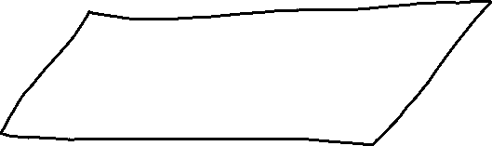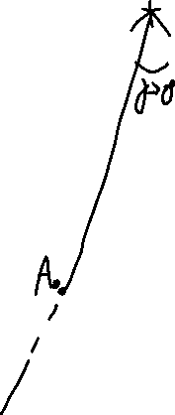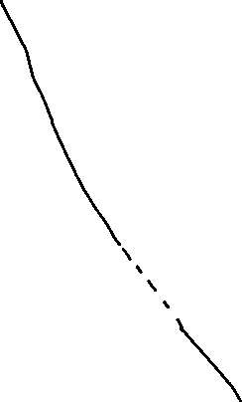

**Центральное проецирование (метод проецирования)** – метод, при котором проекции объектов получаются на плоскость проекций при помощи лучей, исходящих из единой точки – центра проецирования (S). (пересекают плоскость)

Есть более простой метод – между лучами есть угол гамма, если точку S отбросим бесконечно далеко => угол гамма будет бесконечно малым.

Если SL -> , => L->0

В окрестности плоскости П0: AA0 || BB0

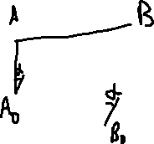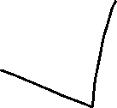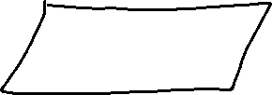

1. Проецирующий луч – это луч, исходящий из центра проецирования, проходящий через проецируемый объект, например точку, и пересекающий плоскость проекции.

2. Угол проецирования – это угол между лучом проецирования и плоскостью проекции.

Второй метод – **косоугольное (параллельное) проецирование**.  
Метод проецирования, при котором, центр проецирования S находится бесконечно далеко от проецируемых объектов и плоскости проекции, тогда в окрестности плоскости проекций проецирующие лучи считаются параллельными, а угол проецирования постоянным.

Проблема метода в том, что угол допускается быть любым => тригонометрическую величину придется искать. Угол 90 => удобный, т.к. Sin = 1 и Cos = 0

**Прямоугольное (ортогональное) проецирование** – частный случай косоугольного проецирования, при котором угол проецирования = 90 градусов, т.е. прямой. Подавляющее большинство конструкторской документации (чертежи) выполняются с использованием прямоугольного проецирования.

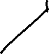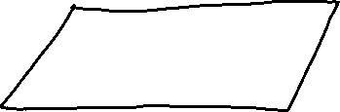

Точка в пространстве. Метод Монжа. Двух- и трехпроекционный эпюр (чертеж) Монжа.

*Геометрия Морсельеза – о жизни Гаспара Монжа.



Определить положение точки в пространстве – определить её координаты в определенной системе координат.

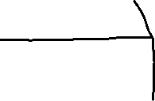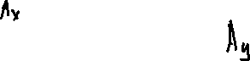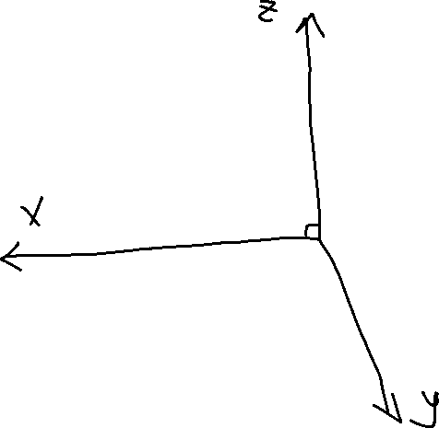

Евклидова геометрия строится на аксиомах - одна из них: через две точки можно провести прямую и при том только одну.

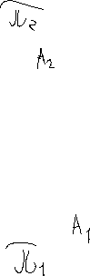

ox oy = П1 (горизонтальная плоскость проекции) => через две прямые можно образовать плоскость и при том только одну.

Переход от декартовой СК к проекционной -> провести проекцию на плоскостях.

ox oz = П2 (фронтальная плоскость проекции)

oy oz = П3 (профильная плоскость проекции)

A1(Ax, Ay)

A2(Ax, Az)

A3(Ay, Az)

Для того, чтобы определить положение точки в пространстве необходимо и достаточно определить две её отличные ортогональные (прямоугольные) проекции.

Т.к. любые две из них содержат все 3 координаты Ax, Ay и Az.

Метод Монжа: возьмем за основу плоскость П2: её можно изобразить на двумерной плоскости XY:

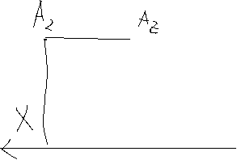

X остается на месте, y смотрит вниз

=>

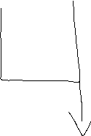

Это и есть эпюр Монжа.

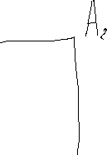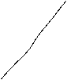

Дорисовали третью проекцию => полный эпюр  
Монжа.



Зачем?

Объект может быть параллельным, перпендикулярным  
и на третьей проекции в таком случае картинку видно  
более наглядно + мы видим все плоскость Пn  
без искажений.



Lection 2.   
Линия связи – это прямая на эпюре Монжа, соединяющая (проходящая) через 2 соответствующие проекции одной точки, и перпендикулярная одной из осей координат.

Примечания: линии связи обязательно изображаются на чертеже Монжа (эпюре).   
Они выполняются сплошными тонкими линиями.

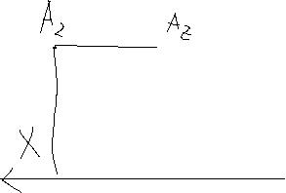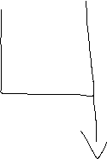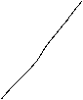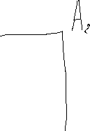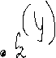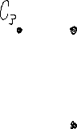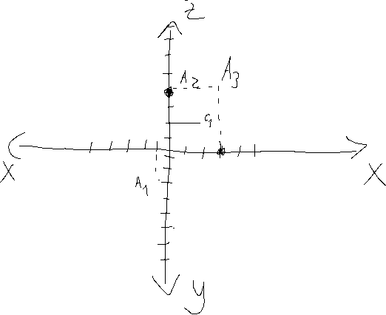

Определим на эпюре Монжа точки: A(2,3,4), B(4, -3, -4), C(-2, -2, 7)



Даны D1 и D2 на плоскостях XZ и YZ. Найдем точку D3.

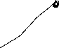

Возьмем точку F1 = F2, найдем F3 = F1 = F2



+ Пусть будут даны две проекции  
G1 и G3 (G3  - произвольно)



Ставим так, что Gy(bot) == Gy(right)

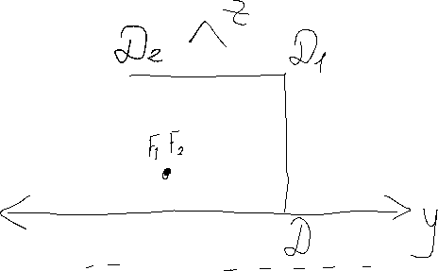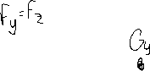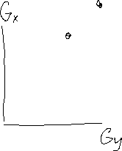

Монж хотел эффективно уйти от системы Декартовых координат, чтобы чертежестроение было проще. Как же мы уходим от отрицательной системы координат? Опускаем положение оси. При этом чертеж никак не меняется.

Прямая в пространстве.

1. Способы задания прямой.   
2. Свойства прямой и точки на чертеже Монжа.  
3. Положение прямой относительно плоскостей проекции.

Прямая – это линия, не имеющая начала и конца и расстояние между двумя её любыми точками является кратчайшим вдоль этой линии.

0. l (A, B) – обозначение прямой, точки – заглавными буквами, плоскости – греческими буквами. Углы альфа, бета, гамма.

1. 1) Прямую можно задать при помощи её проекции m(m1, m2).

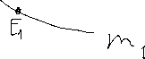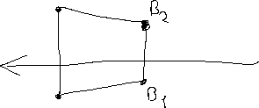

2) Свойства прямой и точки на чертежах Монжа.  
 1. Проекцией точки всегда является точка; обратное – неверно.

2. Проекцией прямой является прямая или точка.

3. Если две прямые пересекаются, то их проекции тоже пересекаются, при этом точка пересечения проекций является проекцией точки пересечения оригинальных прямых; обратное – неверно.

4. Если две прямые параллельные в пространстве, то их проекции тоже параллельны; обратное – не всегда верно. Если точка принадлежит прямой, то её проекция принадлежит проекции её прямой; обратное – неверно.

Теорема Фалеса.

Если точка делит отрезок прямой в каком-либо соотношении, то её проекция делит проекцию отрезка прямой в точно таком же соотношении.

Лекция 3.   
Положение прямой в пространстве относительно плоскостей проекций.

Прямая в пространстве может занимать 2 положения:

Прямая общего положения – прямая непараллельная ни одной из плоскостей проекции. Прямая частного положения:

1ый вид: проецирующая прямая – прямая, перпендикулярная одной из плоскостей проекции. В связи с чем 3 подвида проецирующей прямой:

Горизонтально-проецирующая (П1)  
 Фронтально-проецирующая (Перпендикулярна П2)  
 Профильно-проецирующая (Перпендикулярна П3 профильной плоскости проекции)

2ой вид: прямая уровня – прямая, параллельная только одной плоскости проекции (если прямая будет || двум плоскостям проекции, в этом случае 3я будет перпендикулярна, а это первый случай частного)

3 случая:   
Горизонтальная прямая (перпендикулярна П1)

Фронтальная (параллельна П2)

Профильная (параллельна П3)

Рассмотрим все 6:

Предположим, есть прямая l(A, B) перпендикулярна П1, строим ось x

*A1 =- B1



m(C, D) перпендикулярна П2

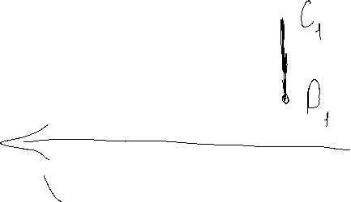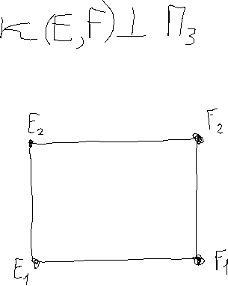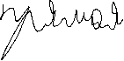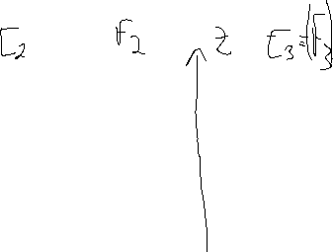

Свойства проецирующих прямых:

1.Проекцией, проецирующей прямой на плоскость ей перпендикулярную, является точка.  
 1+. Точки, принадлежащие одной проецирующей прямой, обладают свойством видимости относительно плоскости проекции к которой прямая перпендикулярна и проекции невидимых точек принято заключать на ней.



Видим точку, а обводим в круг её проекцию (тоже точку) Чтобы не строить лишнее

*E=-(F1)

Прямые уровни (их 3).

S(G, K) || П1 – что значит прямая П1 ? (Параллельна полу) На горизонтальной плоскости проекции увидим прямую и на фронтальной тоже, но увидим уже множество точек (полосочку)

t(M, N) || П2

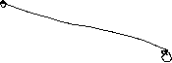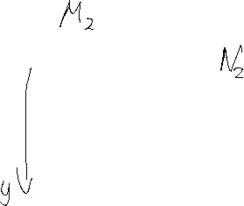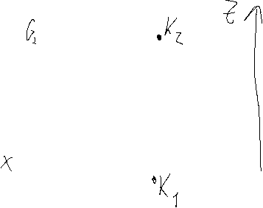

h(I, Q) || П3

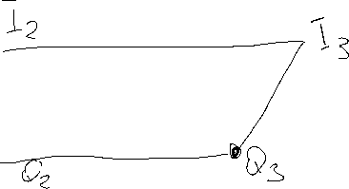

Если фронтальная, то её горизонтальная линия параллельна

* Прямая уровня проецируется на плоскостях проекций, которым она не параллельна в прямую, перпендикулярную недостающей оси. Недостающая ось – ось, перпендикулярная плоскости проекций, к которым прямая была параллельна.

Видишь цифру 2 в П2, => видим x и z, не видим y

Второе свойство отрезка прямой уровня. Отрезок прямой уровня проецируется в натуральную величину на плоскости проекций, которой прямая параллельна.

Плоскость в пространстве

1. Способы задания, свойства, положения:  
Задать плоскость можно через 3 точки, не лежащих на одной прямой.   
так

1. (A, B, C)  
 2. (D l)  
 3. (n k = E)  
 4. (f || t)

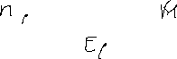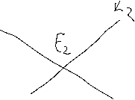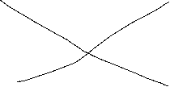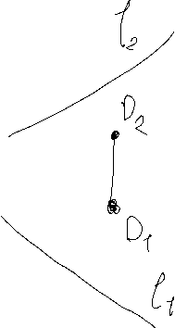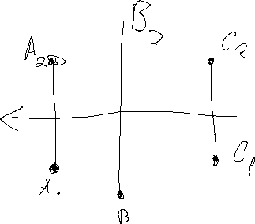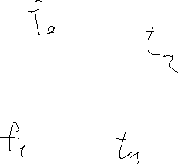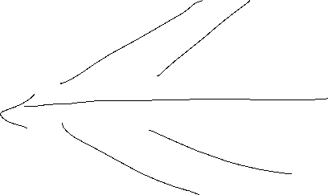

Свойство:

1. Если две плоскости пересекаются, то линии их пересечения есть прямая.